ФЕДЕРАЛЬНАЯ СЛУЖБА СУДЕБНЫХ ПРИСТАВОВ

|  |  |  |
| --- | --- | --- |
| **656056,**  **г. Барнаул,**  **ул. Пушкина, 17**  **тел. доверия**  **63-96-92**  **Колл-центр**  **29-59-38** |  | **Главное управление Федеральной службы судебных приставов по Алтайскому краю** |

*27 марта 2023 года Пресс-релиз г. Барнаул*

**После ареста внедорожника бийчанка погасила долги по налогам**

Судебные приставы арестовали автомобиль 38-летней жительницы наукограда, в результате чего задолженность по налогам погашена в полном объеме.

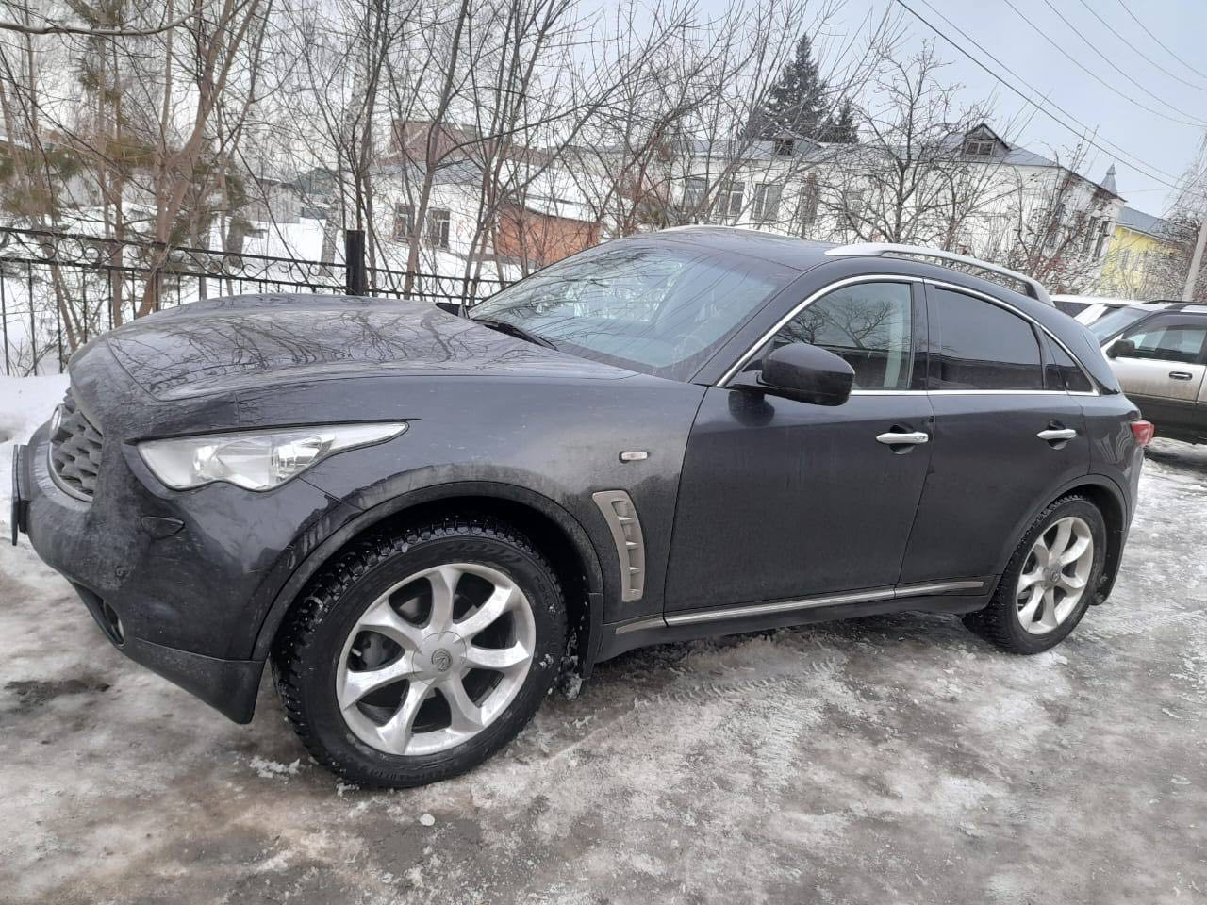

В Восточном отделении судебных приставов г. Бийска и Бийского района Главного управления ФССП России по Алтайскому краю находилось исполнительное производство о взыскании с местной жительницы задолженности по налогам более 100 тыс. рублей.

Судебный пристав надлежащим образом уведомил женщину о возбуждении исполнительного производства, однако та в срок для добровольного исполнения задолженность не погасила. Чтобы побудить гражданку к выплате задолженности, судебный пристав составил акт описи (ареста) автомобиля INFINITI FX35, принадлежащего должнице. Чтобы не лишиться автомобиля, женщина погасила долг в полном объеме.

Судебные приставы Алтайского края напоминают, что проверить себя на наличие задолженности можно с помощью сервиса «Банк данных исполнительных производств» на официальном [сайте](https://r22.fssp.gov.ru/iss/ip) ведомства или портале [Госуслуг](https://www.gosuslugi.ru/10001/1).

**Пресс-служба ГУФССП России по Алтайскому краю**